关于召开“第一届中国园艺学会石榴分会会员代表大会暨首届全国石榴生产与科研研讨会”的通知
中国园艺学会石榴分会定于2010年9月在山东省枣庄市峄城区召开“第一届中国园艺学会石榴分会会员代表大会暨首届全国石榴生产与科研研讨会”。现将有关内容通知如下：
- 主办单位：中国园艺学会石榴分会筹备组
承办单位：中国农业科学院郑州果树研究所，山东省枣庄市峄城区人民政府
协办单位：山东省枣庄市石榴研究中心
二、会议时间及地点：
1．会议时间：2010年9月17日—19日。9月16日全天报到，当天在枣庄汽车站、火车站和徐州观音机场8：00~18：00有人接站。
2．会议地点：山东省枣庄市峄城区峄州大酒店。
三、会议主题：
1．选举产生第一届中国园艺学会石榴分会理事会。
2．学术交流：内容包括石榴产业的生产发展概况、种质资源、遗传育种与生物技术、栽培与生理、设施栽培技术、标准化管理技术、病虫害防治、贮藏保鲜与加工。
3．优质石榴产品评奖活动（参赛者需提供25个以上果实或石榴加工产品）及优秀论文评奖。
4．中国园艺学会石榴分会优质石榴基地挂牌（申报者需提供基地的详细资料及优质果品）。
四、会议要求：
会上交流的演示文稿请用PowerPoint格式，时间为15-20分钟左右。
五、征文要求：
1．本次会议论文将编辑出版。
2．征文截止日期为2010年8月25日。
3．征文格式为word文档（具体见附件2）。请发送到liuliclass7@163.com。
六、会议费用：
与会代表缴纳会务费600元/人。
七、会议筹备组联络信息：
1）中国园艺学会石榴分会筹备组联系方式：
郭俊英：0371-65330990，18937654136，13783622357
刘 丽：0371-65330963，13526652449
通讯地址：郑州市航海东路63中学南中国农业科学院郑州果树研究所中国园艺学会石榴分会筹备组
邮 编：450009 Email：zgggyj@163.com，liuliclass7@163.com
2）接站人员联系方式：
枣庄汽车站接站负责人：侯乐峰 13863222588
枣庄火车站接站负责人：郝兆祥 13306372259
徐州观音机场接站负责人：李峰 13869406268
八、交通路线：
汽车：到枣庄站下车，乘1路公交到峄城区新汽车站下车，车站斜对面50米即峄州大酒店。
火车：到枣庄火车站下车，坐到枣庄汽车站方向的车在枣庄汽车站下车（或乘BRT快速公交到枣庄立交下车），换乘1路车到峄城区新汽车站下车。
自驾车：1）京福高速滕州南出口→枣木高速→枣庄西外环→峄城区峄州大酒店；
2）京福高速枣庄出口→光明大道→枣庄西外环→峄城区峄州大酒店；
3）京福高速峄城出口→峄城方向→206国道→峄城区峄州大酒店；
飞机：江苏徐州观音机场，转乘机场大巴到徐州长途汽车站，转到枣庄峄城区新汽车站的客车到峄城区新汽车站下车（全程约100公里，打车费用约200元）。

路线图：
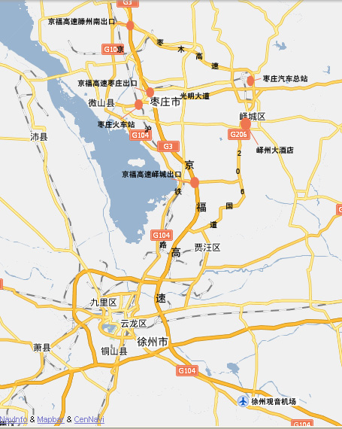



中国园艺学会石榴分会筹备组
2010年8月17日
附件1
中国园艺学会石榴分会参会回执
姓 姓名 | 性别 | 职称/职务 | 单位名称 | 联系电话  （固话/手机） | E-mail | 拟提交评比样品名称及数量 | 拟何时何地乘何种种种 交通工具到达 | 是否预定返程票  车次/航班 | 是否参加  自费旅游

（注：请参会代表于9月1日前将参会回执反馈给中国园艺学会石榴分会，联系邮箱：liuliclass7@163.com，联系电话：0377-63550990；13526652449）

附件2
会议论文书写格式要求
1.文稿要求论点明确、数据可靠、文字简练、图文表清晰。整篇论文书写（按顺序）包括：题名（20字以内），作者姓名，作者单位（含地区名称和邮编），中文摘要和关键词（3－6个），正文，参考文献（一般10条以内，综述性文章30条以内）。
2.论文字数限2000-5000字（含图表），不超过4个页码（页面设置为A4（21cm×29.7cm）,左右上下页边距均为25mm）。
3.论文摘要尽量写成报道性摘要，包括目的、方法、结果和结论（不少于250字）。
4.关键词选词要规范。
5.图中文字、符号、纵横坐标中的标值、标值线必须写清楚，标目应使用标准的物理量和单位符号（kg, m, s等）。文中表格一律采用"三线表"。不要用彩色图表。
6. 文章字体使用：标题三号字（黑体），小标题四号字（黑体），正文五号字（宋体）。正文（含图表）中所有物理量（用斜体）和计量单位（用正体）应符合国家标准或国际标准，外文字母、单位、符号的大小写、正斜体、上下角标及易混字母应标注清楚。
7. 文稿章节编号采用三级标题：一级如1，2，3…；二级如1.1，1.2，1.3…；三级如1.1.1，1.1.2，1.1.3…。
8. 参考文献序号应按文中引用顺序排列。著录格式如下：
专著：[序号]著者.书名[M].出版地：出版者，出版年， 起止页码。
期刊：[序号]著者.篇名[ J ].刊名.出版年，卷号（期号）：起止页码。
论文集：[序号]著者.篇名[ A ].编者.论文集名[ C ].出版地：出版者，出版年：起止页码。
学位论文：[序号]著者.题名[ D ].保存地：保存单位，授予年。

